**ВИКОНАННЯ ЗАВДАНЬ:**

**Завдання 1.** Токенізувати та здійснити морфологічний аналіз наступного речення: *They*

*wind back the clock, while we chase after the wind.* Які відмінності у вимові слів пов’язані з їх

морфологічними характеристиками.



3. Опрацювати всі приклади з методичних вказівок по роботі зі словниками. Що станеться, якщо доступитися до неіснуючого запису звичайного словника та словника по замовчуванню?

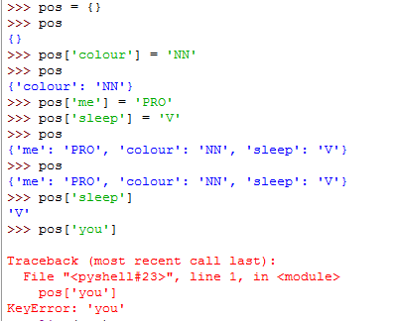Створення словника. Виведення словника. Якщо у словнику немає введеного значення, то вибиває помилку.

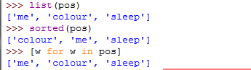До словника можна застосовувати функції list() та sorted(), а також ітерацію.

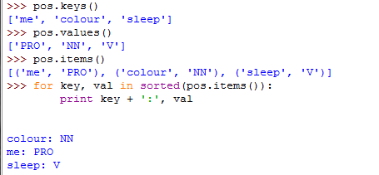Функція keys() виводить значення ключів, values() - значень, items() - елементів.

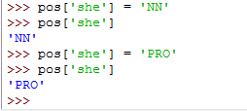Ключі у словнику є унікальними.

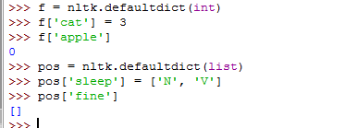Cпеціальний тип словника defaultdict. Для його використання потрібно задати параметр, який буде використовуватися при створенні значень по замовчуванню, наприклад, int, float, str, list, dict, tuple. У такому словнику автоматично створюється запис за новим ключем і значення присвоюється по замовчуванню або нульове.

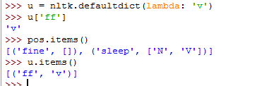Задання змінної за замовчуванням.

**Завдання 4.** Спробуйте видалити запис зі словника d, використовуючи del d['abc']



**Завдання 7.** Використовуючи sorted() та set() отримайте відсортований список всіх

тегів корпуса Brown без їх дублювання.



11. Напишіть програму, яка обробить Brown Corpus і допоможе відповісти на наступне запитання: які теги для маркування іменників

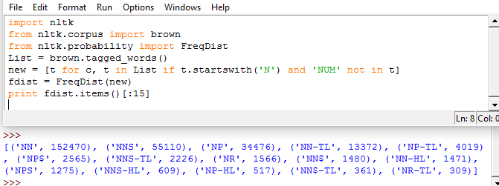

**Завдання 12.** Напишіть програму для збору статистичних даних по розмічених корпусах і

відповіді на наступне запитання: який відсоток типів слів (types) завжди маркуються тими самими тегами.  
  
.  
**Завдання 19.** Напишіть програми для знаходження слів та словосполучень згідно

відповідних їм тегів для відповіді на наступне питання: які послідовності слів маркуються як IN+ DET + NN.



**Завдання 21.** Написати програму побудови словника, записами якого будуть набори

словників. Використовуючи створений словник, збережіть у ньому набори можливих тегів, які

зустрічаються після заданого слова з певним тегом, наприклад wordi → tagi → tagi+1.

